INSTITUCIÓN UNIVERSITARIA POLITÉCNICO GRANCOLOMBIANO
FACULTAD DE SOCIEDAD, CULTURA Y CREATIVIDAD
GRUPO DE INVESTIGACIÓN DE PSICOLOGÍA, EDUCACIÓN Y CULTURA
DEPARTAMENTO ACADÉMICO DE PSICOLOGÍA
PROGRAMA DE PSICOLOGÍA

PROYECTO DE PRÁCTICA II – INVESTIGACIÓN APLICADA
FACTORES SOCIALES Y FAMILIARES QUE LLEVAN A LOS ADOLESCENTES AL CONSUMO DE (SPA) BARRIO RAMAJAL
.

PRESENTA:
GALVIS JUAN MANUEL - 1521025850
CLAUDIA ESMERALDA VILLAMIL - 1611026360
JOHANA CAROLINA VILLALOBOS RODRIGUEZ - 1621020876
BIBIANA CASTAÑEDA PINZON – 1611021564
LUCY YADNORY MARTINEZ RINCON -1511021431

MGS. PERDOMO JURADO YURY ESTEFANIA
BOGOTÁ, MARZO - JULIO DE 2020.

Contenido
Resumen 1
Capítulo 1. 2
Introducción. 2
Planteamiento del problema. 2
Pregunta de investigación. 3
Objetivos 3
Objetivo general. 3
Objetivos específicos. 3
Justificación. 4
Capítulo 2. 5
Marco de referencia 5
Marco Conceptual. 5
Marco teórico. 7
Marco empírico. 8
Capítulo 3. 11
Metodología 11
Tipo y diseño de investigación. 11
Participantes. 11
Instrumento de recolección de datos. 12
Estrategia de análisis de datos. 12
Consideraciones éticas. 12
Capítulo 4. 12
Resultados. 13
Interpretación de los resultados 16
Discusión. 17
Conclusiones. 18
Limitaciones 19
Referencias bibliográficas. 21
Anexos 27
Anexo 1. 30
Anexo 2 27
Anexo 3 (consentimientos) 31
Anexo 4 (fotos) 36
Anexo 5 (categoría y subcategoría personal) 41

Lista de tablas
Tabla 1. Resultados de codificación axial y categorías definitivas.. 13
Tabla 2. Categoría personal y subcategorías (anexo5)………………………………………41

Resumen

Se realizó esta investigación social con el propósito de exponer aquellos factores sociales y familiares que llevan a los adolescentes al consumo de estupefacientes o sustancias psicoactivas, se ha realizado una extensa búsqueda de artículos científicos para la construcción del marco referencial; el objetivo de esta investigación es identificar factores sociales y familiar que llevan a los adolescentes al consumo de (SPA) de barrio Ramajal. El diseño de la investigación es fenomenológico, de tipo cualitativo y el instrumento utilizado es la entrevista semiestructurada, la cual permitirá comprender el fenómeno que se estudia; en los resultados se analizaron por medio de la codificación axial se ha detectado que la falta de confianza, poco control y escasa comunicación son las posibles factores familiares que llevan los adolescentes al consumo y los factores sociales son: necesidad de pertenecer a un grupo, experimentar y curiosidad, evadir problemas finalmente se concluye que la teoría expuesta en el marco teórico y los resultados muestra que los factores de riesgos familiares y sociales presentan una connotación positiva o negativa para el consumo de sustancias psicoactivas.

Palabras claves: factor social, familiar, investigación social, estupefacientes, SPA, adolescentes.

Capítulo 1.

Introducción.

La población adolescente es catalogada como grupo vulnerable puesto que se encuentran en etapa de desarrollo, donde se generan cambios físicos y psicológicos que inician desde la pubertad hasta la adolescencia tardía, etapa que oscila entre la edad de 15 a 19 años, como lo refiere la (Organización Mundial de la Salud (OMS), 2015). El 38% de la población adolescente consumidora de sustancias psicoactivas en Colombia tienen familiares con antecedentes delictivos. (Observatorio de Drogas de Colombia (OCD), 2019).
Es importante mencionar como lo afirma Mesa (2019) “el ser humano debe estar muy bien constituido para no necesitar de elementos externos que le permitan controlar sus emociones, o tener la sensación de bienestar” (p.1), un bienestar que le pueda brindar su núcleo familiar. Esta problemática presenta dificultadas emocionales, encabezado por factores familiares y sociales. Viendo las diferentes variables como el conflicto inter parental y el comportamiento parental.
Por este motivo, damos alcance a la pregunta de investigación en la que se enfocará el presente proyecto.

Planteamiento del problema.

El consumo de estupefacientes es un problema notable que se vive actualmente en la ciudad de Bogotá barrio Ramajal, generando afectaciones o cambios a nivel personal, familiar y social del sujeto consumidor, en diferentes artículos científicos e informativos se ha dado a conocer un incremento en el consumo de drogas psicoactivas siendo los adolescentes los más vulnerables, evidenciando que estas sustancias representan un problema grave al producir afectaciones de salud física / mental, afectando la salud pública además de alterar la parte social y familiar.
Se analizarán las características sociales y familiares, que conllevan adolescente al acercamiento del uso de estas SPA en el barrio Ramajal.

Pregunta de investigación.
¿Cuáles son los factores sociales y familiares que llevan a los adolescentes al consumo de (spa) barrio Ramajal?

Objetivos

Objetivo general.
Identificar los factores sociales y familiares que llevan a los adolescentes al consumo de (spa) barrio Ramajal.

Objetivos específicos.
Analizar información y antecedentes teóricos sobre factores sociales y familiares que llevan a los jóvenes al consumo de diferentes sustancias psicoactivas en el barrio Ramajal.
Descubrir las causas familiares que conducen a los adolescentes al consumo de drogas en el barrio Ramajal.
Determinar por medio de la información de los hallazgos empíricos los factores sociales que con llevan a los adolescentes al consumo de sustancias psicoactivas.

Justificación.

La importancia de la presente investigación social es porque el fenómeno de la drogadicción no es nada ajena a la realidad de que todos vivimos hoy, es una manera de que los lectores se concienticen de como la familia, la sociedad y la educación influyen en ellos y el consumo.
Según (Gifford & Humphreys, 2007) ‘’El uso de spa se puede explicar porque las contingencias de su consumo no están solamente relacionadas con las que se derivan directamente del consumo de la sustancia, tales como los efectos reforzantes (positivo o negativo) de su acción fisiológica, sino también, por las ganancias y pérdidas de reforzadores en otros múltiples dominios, tales como el reconocimiento social, los recursos económicos, la salud, las relaciones afectivas. ‘’ (p 46)
Según (Urrego, 2000) El uso de sustancias psicoactivas genera daños en la sociedad esto significa como dice “que genera daños en la salud del consumidor aumento en la demanda de servicios, altos índices de incapacidad social y laboral, a fenómenos delictivos, propagación de epidemias como la de VIH y hepatitis B y a la degradación de estructuras sociales fundamentales”, (p.2)
Esta es con la finalidad de brindar un mayor conocimiento a los adolescentes para que tengan claridad de los factores sociales y familiares, que conlleva caer en el consumo de estupefacientes.

Capítulo 2.

Marco de referencia

Marco Conceptual.
La adolescencia es comprendida como un periodo de transición entre los 10 a los 19 años, donde ocurren cambios biológicos y psico-sociales. (Organización Mundial de la Salud (OMS), 2014). Esto significa que la adolescencia es un periodo donde se presenta características del proceso psicológico madurativo y el período donde finaliza la configuración de los rasgos de la personalidad; como afirma, Lorenzo (2010) “en este periodo vital se está especialmente sensible en lo emocional y el grupo de iguales es capaz de ejercer una gran influencia” (p.30) para el posible inicio el consumo de sustancias psicoactivas u otras conductas.
Las sustancias psicoactivas ocasionan trastornos en el sistema nervioso central, produciendo alteraciones en el estado de conciencia, en el estado de ánimo y el procesamiento de pensamientos. Su forma de administración puede ser por vía inhalada, como la cocaína, por vía fumada como la marihuana, por vía inyectada como la heroína e ingerida como el alcohol. (Ministerio de Salud (MINSALUD), 2018)
Encontramos que un factor de riesgo, según (OMS) “es cualquier rasgo, característica o exposición de un individuo de sufrir una enfermedad o lesión” (p.1). En este caso se contemplan características genéticas, sociales y en especial características familiares que permitan vaticinar el desarrollo de la conducta del consumo de cualquier droga psicoactiva, situando al individuo, en este caso al adolescente en una posición de vulnerabilidad hacia esta conducta.
Según (Lorenzo, 2017) la carga genética de cada individuo “media en las características farmacocinéticas de la droga, dado que existe un polimorfismo de los genes codificadores de las enzimas que participan en la absorción, el metabolismo, interacción droga-receptor y eliminación” (p.30). Es decir, un individuo con predisposición genética no implica que, si se genera la dependencia al consumo de drogas, sea una alteración hereditaria. (Lorenzo, 2017) Sino que interfiere como factor de riesgo para el desarrollo de dicha dependencia.
Es importante reconocer a la familia como la principal organización donde precede el hombre, concebido por vínculos afectivos, de parentesco y /o consanguinidad en las sociedades, proporcionando protección, cuidados, seguridad y socialización. (Oliva, 2014, p.14)
En los Factores de riesgo familiares se engloba el orden y composición de la misma, donde se resalta la ausencia de uno de los padres en el núcleo familiar o en defecto el nuevo casamiento de alguno de ellos. Además, la presencia de un familiar consumidora de cualquier sustancia psicoactiva, la presencia de escasez de vínculos afectivos entre padres e hijos y las pautas de crianza inapropiadas, estructura de comunicación deficiente o inexistente, actitudes de sobreprotección. (Cucaita y Fisco, 2010, p.15)
No obstante, el factor de riesgo social, como lo es la influencia que se ejerce en el círculo de amistades, la presión en el círculo de pares, donde se profundiza entre ellos, ya que encuentran similitudes, existiendo una comprensión mutua (Peñafiel, 2009, p.155), se sustituye de forma paulatina las relaciones mas importantes del adolescente hacia sus amigos y desplazando a su familia. El entretenimiento interactivo y no interactivo que se maneja en las redes sociales es una causa negativa en el consumo de drogas psicoactivas, porque además de los mensajes publicitarios que pueden ser transmitidos por estos medios, moderan a la participación en eventos sociales donde puede estar presente cualquier sustancia psicoactiva. (Caravaca, 2015, p.152)

Marco teórico.
En el presente marco teórico se ha propuesto la teoría de la seudomadurez o desarrollo precoz, desarrollada por Michael D. Newcomb (1952-2010) ecologista social, psicólogo y especialista en psicología clínica, junto sus colega Bentler Peter. M (1964) también, psicólogo profesor y estadístico estadunidense juntos, realizaron estudios longitudinales por más de 8 años en adolescentes dando origen a la esta teoría donde se evidencia como los adolescentes se ven inmersos en un mundo social desconocido, que los lleva a tomar decisiones para las que no está preparado. Newcomb (1996) desarrolla esta teoría para mostrar cómo se inicia el consumo de drogas en adolescentes y los posibles factores que los llevan al consumo de las mismas, como lo es la transición a la vida adulta y lo que implica. Algunas causas que tanto Newcomb y Bentler, (1998) conducen a los adolescentes al consumo de (SPA) son: la necesidad de gratificación, la necesidad de aceptación y presión de su grupo de amigos o círculo social, la necesidad de sentirse adultos y con mayor grado de madurez, y un factor muy importante que lleva al consumo de estupefacientes en la adolescencia, es la familia disfuncional, problemas familiares o familiares que tienes antecedentes de consumo de drogas o alcohol.
El escaso apoyo por lado de la familia y sociedad en la adolescencia son asociados con el gasto o consumo de diferentes sustancias psicoactivas también, una alteración psicosocial en el adolescente. Newcomb en 1992 y sus colaboradores afirman que en la adolescencia aparece síndrome de desviación general que se da por el consumo de drogas para la aceptación social de manera desfavorable, donde también, se ve afectado el rol escolar y la sexualidad temprana del sujeto.
El consumo de drogas por parte de los jóvenes que quieren experimentar la adultez y aquellas acciones prematuras para las que no está preparado afectan su futuro personal, social y familiar. Algunos cambios en la adolescencia para los cuales el individuo no se siente preparado son: el conseguir un empleo, el separarse de sus padres, tener una relación estable o el tener hijos y los cambios psicosociales. El autor Bentler junto a Newcomb (1988) indican que el consumo de drogas como alcohol, marihuana y otras drogas genera problemas físicos, emocionales y crean recelo social y problemas en todos los aspectos de la vida.
Según, Rodríguez Arias, López Larrosa. (2012) las circunstancias familiares como la falta de control, poca disciplina, la violencia intrafamiliar, la actitud de los padres antes los actos antisociales de sus hijos y la escasa supervisión a los mismos son las causas que llevan a algunos adolescentes al consumo de drogas.

Marco empírico.
El consumo de sustancias psicoactivas en adolescentes es preocupante dado que se ha evidenciado que los jóvenes inician en edades tempranas. (Clarke y Cornelius, 2004). En diferentes culturas antiguas solían consumir hongos alucinógenos guiados por chamanes. (Graves, 1986). Con el paso del tiempo, la tecnología hace lo propio y algunas drogas fueron utilizadas para la salud, sin embargo, fueron descartadas dados su efectos adversos y adictivos.
Otros autores afirman que el alcohol está permitido en la sociedad, incitando al consumo de otras sustancias. (Curran, et.al., 2004). Durante la presentación realizada en las Jornadas Sistémicas para el Bicentenario de Chile 2010. (Hidalgo, et.al., 2011) Resume y Reporta brevemente el diseño, implementación y evaluación de una intervención psicosocial sistémica familiar (IOFS). (Hidalgo, et.al., 2011). La cual consiste en una terapia sistémica estructural breve, a partir de un modelo de reducción del daño, adicción a drogas, entrevista motivacional, basada en la metodología de outreach. “El consumo de sustancias psicoactivas está catalogado como un problema de salud pública”. (Organización mundial de la salud (OMS), 2010).
Una comparación del uso de drogas y los perfiles de comportamiento de riesgo entre jóvenes y jóvenes de la calle, realizado en Vancouver, Canadá, en el 2011, se basó en la regresión logística múltiple. (Hadland, et.al., 2011). La cual indicó que los jóvenes que consumían en exceso alcohol tenían más probabilidades de llegar a las calles y usar drogas inyectables. (Hadland, et.al., 2011).
En Colombia, se realizó un estudio de consumo de sustancias (Ministerio de Educación Nacional, (MEN), 2012). En cual indicó que Cundinamarca, fue entre los departamentos que presento un alto consumo de sustancias. Así mismo, que “el 40% de los estudiantes, de 11 a 18 años, declararon haber consumido algún tipo de bebida alcohólica durante el último mes, con cifras muy similares por sexo, hombres (40,1%) y mujeres (39,5%)”. (Ministerio de Educación Nacional, {MEN}, 2012). (p. 20). “siendo la cifra superior en los hombres, con casi 28%, con relación a las mujeres, con 21%”. (Ministerio de Educación Nacional, (MEN), 2012). (p. 19).
En el 2012, se utilizó un ANOVA que prueba la hipótesis de las normas percibidas en relación con los diferentes niveles de consumo excesivo de alcohol episódico (HED) entre estudiantes universitarios. (Utpala-Kumar, et.al., 2012). Para investigar el impacto del estado de consumo de alcohol en la percepción de consumo propio en comparación con la de otros estudiantes universitarios. Así mismo un estudio que dispone del análisis en núcleos y logits polinomiales. (Browning. Et.al., 2012). El cual examina varios espacios donde se desenvuelve el adolescente, y sus influencias tal como el colegio y la familia, además de datos demográficos para el consumo de alcohol en contextos de su entrono barrial. (Browning. Et.al., 2012). Se ha evaluado un modelo cognitivo social del desarrollo del significado de factores individuales y parentales relacionados con el significado en la vida de los adolescentes minoritarios húngaros de Rumania. (Brassai, et.al., 2013). Dentro de los resultados está el apoyo a la autonomía por parte de los padres. (Brassai, et.al., 2013).
En estudios más recientes se encuentra que en 2016, la investigación con diseño descriptivo e inferencial. (Uribe Rodríguez, et.al., 2016). Este consiste en que las conductas de los adolescentes y su diferenciación de acuerdo con variables sociodemográficas, indicando que en Bogotá los jóvenes presentan comportamiento antisocial, y en Cali presentan conductas delictivas. (Uribe Rodríguez, et.al., 2016). Otro fue el realizado en Lima Perú de tipo descriptivo correlacional donde se miden aspectos de bienestar y agresividad. (Talavera, et. al., 2016). “El cual demuestra que existe relación significativa entre bienestar espiritual y agresividad; el componente de la adicción al Internet con la agresividad en estudiantes de secundaria de diversas regiones del Perú”. (Talavera, et. al., 2016). No obstante, en Colombia, “el consumo inicia en la adolescencia, ya que en esta edad los jóvenes buscan experimentar nuevas sensaciones y construir una identidad independiente de sus padres, por lo que se genera una mayor influencia a seguir las tendencias del grupo de pares, y menos las de la familia”. (Instituto Colombiano de Bienestar Familiar (ICBF), 2018).

Capítulo 3.

Metodología

Tipo y diseño de investigación.
La investigación que se realiza es de tipo cualitativo, ya que según los autores Hernández Sampieri, Batista Lucio, Fernández Collado (2014) expresan que la recolección de información cualitativa nos permite comprender características del individuos investigados y el fenómeno que se estudia, la recolección de esta información se hace por medio de entrevistas, documentación de experiencias, revisión de documentos, testimonios, entre otros. El diseño de la presente investigación será fenomenológico, Ana Salgado (2007) afirma que este se basa en las experiencias de los sujetos investigados y busca dar respuestas a la contextura grupal, individual del fenómeno investigado, (Sampieri, et al. 2014) indica que este tiene como propósito hallar aquellos elementos que tiene en común las experiencias vividas respecto al fenómeno estudiado.

Participantes.
Los participantes del proyecto están compuestos por 10 adolescentes entre 14 y 17 años, habitantes del barrio Ramajal en el barrio de San Cristóbal Sur de la ciudad de Bogotá, estudiantes de los grados 8, 9, 10 y 11. De estrato socioeconómico 1 y 2, consumidores de sustancias psicoactivas, el tipo de muestreo que se utilizará para esta investigación es no probabilístico, se hará por conveniencia, (Sampieri y otros, 2006), dado que la selección de los participantes en el muestreo pertenecen a la población de interés de esta investigación.

Instrumentos recolección de datos.
Como instrumento de recolección de datos se utilizara la entrevista semiestructurada centrada en el problema, esta se realiza mediante un cuestionario de respuestas abiertas e individual, según Lucca y Berrios (2003), este tipo de entrevista, ayuda en una investigación cualitativa, ya que las preguntas que el entrevistador formule, generan en el entrevistado oportunidad de expresar con claridad y genera una variación en las respuestas, que permite comparar, clasificar y analizar para hallar la respuesta a la investigación. (Entrevista ver anexo 1)

Estrategia de análisis de datos.
Para el análisis de información se hará por medio de codificación axial abierta que permite tratar, organizar y clasificar los datos cualitativos en categorías, subcategorías y frases codificadas que se obtuvieron por medio de la entrevista semiestructurada.

Consideraciones éticas.
En esta investigación las consideraciones éticas a tener en cuenta son: según la ley 1090 de 2006, y su artículo 2, que indica que se mantendrá total confidencialidad de información personal del participante y se respetará la integridad, la dignidad y el bienestar del sujeto, artículo 25 de la ley 1090 nos indica la importancia del consentimiento informado que en este caso se debe dar a los padres o tutores legales del menor inmerso en la investigación. Teniendo en cuenta el artículo 3 se señala la importancia del diseño, ejecución y dirección de investigación, así como el articulo 6 buscando respetar siempre la ética profesional, y la ley 8430de 1993 y sus artículos 5,6,17,23,45 que se debe tener en cuenta para la investigación en humanos. (Consentimiento informado anexo2)

Capítulo 4.

Resultados.
Tabla 1. Resultados de codificación axial y categorías definitivas.
Categoría |  | Subcategoría | Frases codificadas
 | A1. Convivencia |  | “Mis abuelos maternos” (P1X), “tío por parte de papá” (P2Y), “con mi cucha” (P3Y), “Con los cuchos” (P4Y), “mamá y hermana” (P5X) “Papas y hermano” (P8X) “Padres, un tío, hermanos y abuela” (P10X).
Familia |  | A2. Relación | Es más cercana con la abuela, y con el abuelo peleamos mucho” (P1X), “mi tío es brabucón y lo regaña por todo” (P2Y), “distante con mi mamá” (P7Y) “maso, ahí a penas lo necesario” (P9Y), con mis padres bien, abuela, tío y hermanos más o menos” (P10X).
 |  | A3.Antecedentes de consumo en familiares. | “Mi padre mete coca” (P1X), mi tío fuma bazuco, y pura pipa de marihuana” (P2Y), “dice mi mamá que mi cucho” (P3Y), “creo que mi cucha” (P4Y), “mi cucho y mis dos hermanos soplan bazuco, mi vieja le gusta el chorro” (P9Y), “sí, primos y mis padres” (P10X).
 |  | A4.Manifestacion de afecto.
  “La abuela es re-todo bien”(P1X), “mi tío no le importa lo que yo haga,”(P2Y), “me tratan bien”(P4Y), “mi mamá no es cariñosa”(P6X), “mis hermanitos que juegue con ellos”(P7Y) “Me aman” (P8X) ,“pues ahí, lo único es cuando compartimos la pipa”(P9Y), “No hay afecto”(P10X).
 |  | A5. Confianza | “Los cuchos no confían” (P1X), “normal” (P4Y), “no, prefiero contarles a mis amigos” (P6X), “no hay confianza” (P7Y) “En estos momentos no, por lo que consumo” (P8X). “Sí mis viejos son mis parceros” (P9Y), “no me presta la cucha atención” (P10X).
Conflictos |  | B1. Manejo de conflicto. | “Eso simplemente acordamos meternos los dos un pipazo” (P2Y). “alejándonos” (P3Y) “siempre se echan madrazos” (P4Y), mi mamá siempre me pega” (P5X), me regañan” (P7Y) “hablando” (P8X).
 |  | B2.motivos de los conflictos | “Al cucho le da envidia que me dé duro en la cabeza” (P1X), “me la paso encerrado y no le colaboro” (P3Y), “no hay pa¨ comer, no hay plata, (P5X), “Porque me la paso en la calle” (P6X), “porque me saco las cosas, porque les casco a mis hermanitos” (P7Y), “el estudio, el consumo” (P8X).
Consumo (SPA) |  | C1. Tipos de drogas. | “Marihuana, Popper. Ácidos y bazuco” (P1X), “cocaína, perico, heroína, Bóxer” (P2Y). “Éxtasis, heroína, anfetaminas, LSD”(P3Y),
 |  | C2.Drogas que consume. | “Marihuana, Popper y bazuco” (P1X), “cocaína, LSD, perico” (P3Y),
 |  | C3. Frecuencia | “Más o menos 3 veces al día” (P2Y). “una vez” (P4Y), “dos o tres veces al día” (P5X), “Popper de vez en cuando, marihuana una a dos veces al día” (P6X), “tres o cuatro al día” (P7Y).
 |  | C4.Forma de acceso a la sustancia. | El jibaro del barrio” (P1X), “me la da mi tío” (P2Y). ” “contactos” (P5X), “Con amigos” (P6X), “En el colegio,” (P8X). “Mi viejo o mis hermanos” (P9Y), “Con los parceros del barrio” (P10X).
 |  | C5. Recursos para adquirir la sustancia. | “Yo les saco las lucas a mis cuchos” (P1X), “consigo las lucas en el retaque” (P2Y). “lavando carros, robando, vendiendo cosas de la casa” (P3Y), “mis amigos a veces me dan o reunimos para comprar” (P6X), “trabajo” (P8X), “lo que camello o me la da mi cucho o mis hermanos” (P9Y),
 |  | C6.Tipos de riesgos para adquirirlas. | “Que el socio me haga la vuelta” (P2Y). “que nos coja otra pandilla” (P3Y), “los tombos” (P6X), “no, ninguno” (P8X), “no nada, ya me conocen” (P10X).
Social |  | D1. Aislamiento por contingencia habito de consumo. | “Por WSP” (P1X), “más fácil” (P3Y), “encontrarnos con el socio en un punto estratégico” (P4Y), “bastante difícil porque no hay trabajo” (P5X), “salimos normal” (P6X), “me pongo de acuerdo con el jibaro” (P7Y).
 |  | D2. Conductas antisociales | “Normal”(P10X), “normal tengo derecho a ser libre” (P2Y), mi único problemita es echar vicio”(P4Y), “nosotros andamos en la nuestra”(P6X),
 |  | D3.Contacto social anterior al consumo. | “Antes era sola” (P1X), “esas locas les dio miedo y se abrieron” (P2Y). “en la calle con mis amigos todos nos conocemos desde chinos” (P3Y), “creo que sigue siendo igual” (P6X), “no, se alejaron” (P7Y).
 |  | D4.Compañía para realizar el consumo. | “Con mis socias” (P1X), “Lo hago con mi pandilla, o solo en mi cuarto” (P3Y), “con mis primas” (P8X), “pues mayormente con mis cuchos y mis hermanos” (P9Y), “con amigos del barrio, primos” (P10X).
 |  | D5.Creencias frente a motivos del consumo de amigos. | “Porque es una chimba” (P1X), “Quien no lo haría si se relaja mente y cuerpo” (P2Y). “nada, consumen por diversión”(P4Y), “Olvidarse de la situación,”(P5X), “Llego uno con la idea de probar” (P6X), “Por experimentar, calmar problemas”(P8X), “Porque mis padres y hermanos también consumen”(P9Y),
 |  | D6. Cambios en su ámbito social desde el inicio del consumo | “Pues nada, es igual”(P3Y), “Nada, todo a fluida re bien”(P4Y), “no me aceptan como soy”(P5X), “Nada lo miran a uno feo, los tombos lo requisan y le cascan porque si”(P7Y),“Conocer más gente en la calle”(P8X), “No, ninguno”(P9Y),
Ámbito escolar |  | E1.Rendimiento | “Estoy perdiendo” (P1X), “mal porque no entro” (P3Y), “re meló, me tire 5 materias” (P4Y), “bien, no me gusta estudiar, lo hago para desaparecerme de la casa” (P5X), inasistencia al colegio” (P8X), “pues re mal he repetido dos años” (P9Y),
 |  | E2.Comportamiento en el colegio. | “En el colegio me la tienen los cuchos hasta el fondo” (P2Y). “no hago trabajos” (P5X), “de pase” (P6X), “entre lo normal” (P7Y), “me tienen en la mala, por bullicioso, por contestar, por no entrar a clases” (P9Y), “me distraigo y hablo mucho” (P10X).
 |  | E3.Actividades en los tiempos libre. | “ir a fiestas o al parque” (P1X), “consumo tranquilamente y a veces salgo con mi pandilla a robar”, (P3Y), “dormir, hablar con los socios y la novia” (P4Y), “leer y bailar” (P5X), “ver muñecos, reviso Facebook” (P8X), “Juego micro con mis parceros” (P9Y), “nada en la casa o en la calle,” (P10X).

Nota 1: Todos los adolescentes entrevistados son habitantes del barrio Rama jal, en la barrio San Cristóbal Sur en la ciudad de Bogotá, en estrato socio económico dos (2) Tabla 2. Categoría personal / subcategorías (anexo 5)
Nota 2: la codificación de los sujetos entrevistados cuenta con el siguiente patrón: P: participante. (1-10) número de entrevistados, (Y) masculino, (X) femenino.

Interpretación de los resultados
En el desarrollo de análisis de los datos se realizó de manera detallada y a profundidad desde la codificación axial abierta donde los resultados se clasificaron en categorías, subcategorías y frases codificadas, expresando las experiencias de los adolescentes frente al consumo de sustancias psicoactivas. Categoría Familiar en sus subcategorías podemos interpretar que en la convivencia la mayoría de estos adolescentes no cuenta con un núcleo familiar completo es decir padres e hijos sino que se encuentran familias extensas, monoparentales, padres separados y sin núcleo. Se evidencia poca comunicación y distante, además de antecedentes de consumo en las familias, las manifestaciones de cariño y la confianza es mínima entre ellos, los conflictos se generan por falta de dinero, el consumo de (SPA), éstos arreglan en su mayoría con golpes o malos tratos. Categoría Consumo (SPA) en estas subcategorías se evidencia el amplio conocimiento por parte de los jóvenes sobre tipos de drogas, además se deja ver que las más consumidas por ellos son: marihuana, Popper, LSD, bazuco, bóxer, ácidos, la frecuencia de consumo es 1 a 3 al día promedio; algunas formas de conseguirla son por medio de amigos, expendedores de estupefacientes o conocidos, en cuanto al recursos para adquirirlas son por medio de robos, trabajos informales y otras personas les dan acceso a éstas. Los jóvenes ven algunos riesgos como ir presos o ser víctimas de otras pandillas del sector. Categoría social podemos encontrar que en medio de la actual pandemia el consumo de los jóvenes sigue siendo el mismo que antes de ésta, se encuentra bajo nivel de conductas delictivas, los jóvenes expresan en su mayoría tener más amigos después del consumo, el consumo lo realizan en compañía de amigos. Creen que su amigos consumen por les ayuda a olvidar problemas, relajarse, porque les gusta y por experimentar que se siente, además sienten que su vida es mejor desde el inicio del consumo se sienten mejor aunque algunos manifiestan sentir que todo sigue igual. Categoría ámbito escolar respecto al rendimiento y comportamiento escolar en la mayoría es bajo porque los jóvenes no asisten y tienen comportamientos inadecuados, emplean sus tiempos libre en redes sociales, andar y hablar con amigos, estar en las calles.

Discusión.
Según los resultados obtenidos de la presente investigación y después de haber aplicado la entrevista semiestructurada podemos evidenciar las similitudes y diferencias con la teoría propuesta por Newcomb, Bletter y Rickards (19986-1996), tanto los resultados como la teoría de la seudo madurez o desarrollo precoz dice que los jóvenes consumen sustancias psicoactivas por experimentar ya que es algo que les da curiosidad y nuevo para ellos.
Tanto en la teoría como en los resultados se evidencia que uno de las causas que influye en los adolescentes en el consumo de sustancias psicoactivas, es la necesidad de aceptación en sus grupos de amigos o encajar, por otro lado los antecedentes de consumo en familiares son causas que se exponen en la teoría y en los resultados. La familia y la falta de confianza, escasa comunicación y la falta de confianza son posibles causas que pueden llevar a los adolescentes al consumo temprano, como lo afirma Rodríguez Arias, López Larrosa. (2012)
Autores como McGee junto a Newcomb (1992), indican que el ámbito escolar se ve afectado, identificamos que esto es afirmativo, pues los adolescentes suelen salirse de clase, y no ven con agrado el estar en las clases, afectado su rendimiento escolar y comportamiento en el ámbito escolar.
El autor Bentler junto a Newcomb (1988) indican, que en el mundo del consumo de (SPA), surgen problemas, en aspectos de la vida y recelo social, siendo así, es una teoría que coincide con los resultados, se evidencia, que se presentan problemas, entre pandillas, problemas con las personas que representa autoridad para ellos.

Algunas diferencias con el marco empírico y los frutos de la investigación fueron que los jóvenes entrevistados son consumidores de drogas psicoactivas, no se evidencio el consumo de alcohol o cigarrillo. Como lo expresa NOVA (2012)

Conclusiones.
Se establece relación entre los resultados de la investigación con el modelo teórico, donde se corrobora la teoría mencionada de Necomb y Bentler (1998) que demuestra que los factores de riesgos familiares y sociales presentan una connotación positiva o negativa para el consumo de drogas.
Se confirma como causal de consumo de sustancias psicoactivas, el factor de riesgo social que engloba la influencia de amigos, constituyendo una necesidad de identidad grupal. Los resultados muestran que todos los amigos de la población estudio, son consumidores de sustancias psicoactivas.
La población estudio se encuentra expuesta a factores de riesgo como la frecuencia en el consumo, la ilegalidad de escogencia de las sustancias psicoactivas. Los datos demuestran una frecuencia de aproximadamente 3 veces al día, teniendo relación a la ilegalidad de las sustancias psicoactivas como la marihuana y la cocaína y la cercanía de las personas que favorecen el acceso a las sustancias psicoactivas, como lo son familiares, amigos y expendedores de estupefacientes.
Además, características familiares como composición del núcleo familiar, relaciones afectivas y antecedentes de consumo en algún miembro de la familia son entes influenciadores que predisponen el consumo de estupefacientes en la población en estudio.

Limitaciones
Los resultados presentados en esta investigación son muestra de la realidad de los adolescentes encuestados, por ende, no pueden ser utilizados para leer la generalidad de la población adolescente consumidora de SPA. Así mismo, la presente investigación se realizó únicamente tomando características de los diez (10) adolescentes entrevistados de un sector de Bogotá para lograr identificar factores sociales y familiares que los llevaron al consumo de SPA.

Es de anotar que en esta investigación no se incluyen elementos como diagnósticos o estrategias de intervención, dado que se limita a definir y describir situaciones de los adolescentes encuestados. Para finalizar se indica que el instrumento utilizado en las entrevistas no está estandarizado y fue construido por el grupo de trabajo para este fin.

Recomendaciones
Se recomienda de manera urgente ayuda psicológica profesional para estos jóvenes que están inmersos en el consumo de drogas y se les realice seguimiento y plan de acción. En los factores familiares que pueden ser causa del consumo de drogas expuestos anteriormente en los resultados, se recomienda afianzar los lazos de confianza padres – hijos por medio de muestras de afecto, compartir actividades que sean de interés para el adolescente e involucrarse más en la vida de sus hijos. Además, de establecer el dialogo sobre sus vivencias, sentimientos, manejo de emociones inquietudes, temas de interés para el adolescente, generar control sobre amistades, salidas, horarios y situaciones que puedan presentar oportunidad para el consumo.
En los factores sociales que presentan riesgos para el consumo de sustancias psicoactivas expuestos en los resultados se recomienda velar y controlar por parte de las autoridades y padres de familia debido a la presencia de expendedores de drogas en la comunidad; por parte de los colegios se debe tratar los temas de prevención para que los jóvenes conozcan las tipos de sustancias que existen, efectos, que apariencia, como las pueden identificar y las consecuencias que estas traen, se recomienda realizar capacitaciones a los padres por parte de las instituciones para poder identificar posibles señales de los adolescentes pueden estar empezando a consumir drogas o ya son consumidores frecuentes. Las autoridades deben velar por la integridad y bienestar de los niños y jóvenes tanto en el hogar como en la sociedad.

Referencias bibliográficas.

Andrade J, Torres R. (2016). Estado del arte del consumo de sustancias psicoactivas en el departamento del Quindío, en el periodo 2009-2012. Drugs and Addictive Behavior (histórico).vol 1(1), 29-52. de: https://doi.org/10.21501/24631779.1756
Alejandro, M. (2006). Muestreo Cualitativo. Academia. Recuperado de: https://www.academia.edu/9416318/RESUMEN_DEL_CAP%C3%8DTULO_13_MUESTREO_CUALITATIVO
Arce R, Fariña F y Vázquez M. (2011). Grado de competencia social y comportamientos antisociales, delictivos y no delictivos en adolescentes. Latinoamericana de Psicología, 473-486. Recuperado de: http://www.scielo.org.co/pdf/rlps/v43n3/v43n3a07.pdf
Brassai, L. Piko, B y Steger, M. (2013). Factores individuales y parentales relacionados con el significado en la vida de los adolescentes minoritarios húngaros de Rumania. Revista Internacional de Psicología, 48 (3), pág. 308-315.recuperado de: https://doi.org/10.1080/00207594.2011.645483
Browning, S. Neighborhood. (2012)School, and Family Effects on the Frequency of Alcohol Use Among Toronto Youth. Substance Use & Misuse, vol. 47(1), 31–43. Recuperado de: https://doi.org/10.3109/10826084.2011.625070
Eduardo, O. (2014). Hacia un concepto interdisciplinario de la familia. Justicia Juris, Vol. 10. Nº1, Pág. 11-20. Recuperado de: http://www.scielo.org.co/pdf/jusju/v10n1/v10n1a02.pdf
Elisardo B. (2012), Bases teóricas que sustentan los programas de prevención de drogas, pg. 153-154. Recuperado de: http://www.cedro.sld.cu/bibli/i/i4.pdf
Espinosa, G. & Castellanos, J. (2018). Procesos de estructuración de prácticas trasgresoras asociadas al consumo de sustancias psicoactivas en universitarios. Revista Latinoamericana de Ciencias Sociales, Niñez y Juventud. Vol. 16(2), 777-795. Recuperado de: https://doi.org/10.11600/1692715x.16209
Gardy A y Óscar C. (2010) La república legítima y el orden político en Rousseau », Polis. Pag.65 (6). Recuperado de: https://journals.openedition.org/polis/3527#quotation
Guillar, M. (2016), Técnicas e instrumentos de recolección de datos. Recuperado de https://sabermetodologia.wordpress.com/2016/02/15/tecnicas-e-instrumentos-de-recoleccion-de-datos/
Hadland, S. Marshall, B. Kerr, T. Zhang, R. Montaner, J y Wood, E. (2011). Una comparación del uso de drogas y los perfiles de comportamiento de riesgo entre jóvenes y jóvenes de la calle. Taylor y francis online. Vol. 46 (12), 1486–1494. Recuperado de: https://doi.org/10.3109/10826084.2011.561516
Hernández S, Fernández C y Batista L. (2014), metodología de la investigación. Vol. 6 Pg. 95, 96,634.635.Recuperado de: http://observatorio.epacartagena.gov.co/wp-content/uploads/2017/08/metodologia-de-la-investigacion-sexta-edicion.compressed.pdf
Hidalgo, C, Hayden, V., Santis, R., Jaramillo, A. Lasagna, A. y Armijo, I. (2011). Desafíos y logros de la implementación de una intervención psicosocial de divulgación familiar sistémico (IOFS) en jóvenes consumidores de drogas. De Familias y Terapias, vol. 31, 35-44. Recuperado de: http://alfama.sim.ucm.es/wwwisis2/wwwisis.exe/[in=psylink.in]/?mfn=037267&campo=v626&occ=5
Instituto Colombiano de Bienestar Familiar y Dirección Nacional de Estupefacientes. (2009) Estudio nacional de consumo de sustancias psicoactivas en adolescentes en conflicto con la ley en Colombia 2009. Bogotá: Alvi Impresores Ltda. Recuperado de http://www.unodc.org/documents/colombia/2013/ septiembre/Estudio_Consumo_Adolescentes_en_Conflicto_2009.pdf
Ley 1090 del 6 de septiembre de 2006, por la cual se reglamenta el ejercicio de la profesión de psicología, Pg. 1-2- 3. Recuperado de: https://www.infopsicologica.com/documentos/2009/Deontologia_libro.pdf
López S. Rodríguez, J. (2012). Factores de riesgo y de protección en el consumo de drogas y la conducta antisocial en adolescentes y jóvenes españoles, International Journal of Psychological Research. Vol. 5(1), 25-33 Recuperado de: file:///C:/Users/nani1/Downloads/Dialnet-FactoresDeRiesgoYDeProteccionEnElConsumoDeDrogasYL-5134680.pdf
Lorenzo, P. Martin (2017) conceptos y fundamentos drogodependencias, vocespara.info edición 1. Pág. 1-25. Recuperado de: https://web.vocespara.info/comparte/2017_vcs/Drogodependencias_y_adicciones/OK_Terminos_en_adiciion.pdf
Ministerio de salud. (1993) resolución 8430 de 1993, Pg. 2-5. Recuperado de: https://www.minsalud.gov.co/sites/rid/Lists/BibliotecaDigital/RIDE/DE/DIJ/RESOLUCION-8430-DE-1993.PDF
Ministerio de Salud. (2014). Plan Nacional de la Salud, Prevención y Atención al Consumo de Sustancias Psicoactivas. Recuperado de: https://www.minsalud.gov.co/sites/rid/Lists/BibliotecaDigital/RIDE/VS/PP/plan-nacional-consumo-alcohol-2014-2021.pdf
Ministerio de Salud. (2018). Informe de consumo de sustancias psicoactivas en población escolar. Recuperado de: http://www.minsalud.gov.co/
Newcomb, M. y Bentler, M. (1988). Impact of adolescent drug use and social support on problems of young adults: A longitudinal study. Journal of Ab normal Psicología, 97, 64-75. Recuperado de: http://www.cedro.sld.cu/bibli/i/i4.pdf
Observatorio de Drogas de Colombia (2019). Informe epidemiológico sobre consumo de drogas en la población adolescente. Recuperado de: http://www.odc.gov.co/
Observatorio de drogas de Colombia (2020), sustancias psicoactivas Recuperado de: http://www.odc.gov.co/problematica-drogas/consumo-drogas/sustancias-psicoactivas
Oficina de las Naciones Unidas contra las Drogas y el Delito –ONUDC- y Red Alma Mater -RAM-. (2010). Consumos Emergentes de Sustancias Psicoactivas en Risaralda. Recuperado de: http://www.odc.gov.co/ Portals/1/publicaciones/pdf/consumo/estudios/nacionales/CO031012010-consumos-emergentes-sustancias-psicoactivas-risaralda.pdf
Organización de las Naciones Unidas –ONU-. (2012). Informe mundial sobre drogas 2012. Recuperado de: http://www.unodc.org/documents/data-and-analysis/WDR2012/WDR_2012_Spanish_web.pdf
Organización mundial de la salud. (2005). Neurociencia del consumo y dependencia de sustancias psicoactivas. Washington, D.C. Obtenido de: https://www.who.int/substance_abuse/publications/neuroscience_spanish.pdf
Organización Mundial de la Salud. (2014). Manual sobre dependencia de las drogas. Ginebra. Recuperado de: https://apps.who.int/iris/handle/10665/40467
Organización Mundial de la Salud. (2018). Informe mundial sobre drogas. Recuperado de: http://who.int/es/
Organización Mundial de la Salud. (2020). Factores de riesgo. Obtenido de: https://www.who.int/topics/risk_factors/es/
Ortega, F. Balletas, L. Baquero, A. Arrieta, K. (2016) el consumo de sustancias psicoactivas como indicador de deterioro de la salud mental en jóvenes escolarizados. redalyc.org Vol. 10, núm. 2, Pág. 19. Recuperado de: https://www.redalyc.org/pdf/2972/297248896004.pdf
Salgano A, (2007) Investigación cualitativa: diseños, evaluación del rigor metodológico y retos. scielo.org. Vol. 13, pg. 73. Recuperado de: http://www.scielo.org.pe/pdf/liber/v13n13/a09v13n13.pdf
Talavera. J. (2016). Bienestar espiritual y agresividad en internos con adicciones a sustancias psicoactivas en centros de rehabilitación de Lima, Perú. Informes Psicológicos. Vol. 16 (2). Pag. 69–86. Recuperado de: https://doi.org/10.18566/infpsicv16n2a05
Uribe, M. Teresa, L y Castellanos J. (2016). Conducta antisocial y delictiva en adolescentes y jóvenes colombianos. Informes Psicológicos. Vol. 16 (2). Pág. 103-119. Recuperado de: https://doi.org/10.18566/infpsicv16n2a07
Urrego, M. (2002), consumo de sustancias psicoactivas estudiantes de especialidades médicas Bogotá, Scielo org. Vol.1. Pág. 59 -74. Recuperado de: http://www.scielo.org.co/pdf/rsap/v4n1/v4n1a04.pdf
Utpala, R. y Deane, F (2012). Consumo excesivo de alcohol entre estudiantes universitarios: estado de consumo y comparaciones normativas percibidas. Uso y abuso de sustancias. Vol. 47 (3), pág. 278–285. Recuperado de: https://doi.org/10.3109/10826084.2011.636134
Vargas, I. (2012), la entrevista en la investigación cualitativa nuevas tendencias y retos, Revista Calidad en la Educación Superior. Vol. 3(1) Pág. 124-125- 126. Recuperado de: http://biblioteca.icap.ac.cr/BLIVI/COLECCION_UNPAN/BOL_DICIEMBRE_2013_69/UNED/2012/investigacion_cualitativa.pdf

Anexos

Anexo 1
FORMATO GUIA PARA ENTREVISTA SEMIESTRUCTURADA
FACTORES SOCIAL Y FAMILIARES QUE LLEVAN A LOS ADOLESCENTES AL CONSUMO DE (SPA) BARRIO RAMAJAL

Fecha de entrevista: _______________________________________

CATEGORÍA DATOS PERSONALES
Edad: ______________
Género Femenino ____ Masculino ________
Estrato socio- económico: ______________
¿En qué grado se encuentra?__________

CATEGORÍA FAMILIA
¿Indíquenos por favor con quién vive?
¿Cuál es el nivel de escolaridad de sus padres o parientes con quienes viven?
¿Cómo es la relación con su familia?
¿En su familia, existen antecedentes de personas que se encuentran inmersos en el consumo de sustancias psicoactivas?
SUBCATEGORÍA AFECTIVA
¿Cuáles son las manifestaciones de afecto de su familia hacia usted?
¿Usted siente que su familia le da la confianza suficiente?
SUBCATEGORÍA MANEJOS DE CONFLICTOS
¿Cómo se solucionan los problemas en su familia?
¿Cuáles son los motivos de los conflictos?

CATEGORÍA CONSUMO DE (SPA)
SUBCATEGORÍA TIPOS DE DROGA
¿Qué drogas conoce?
¿Si en alguna ocasión ha consumido sustancias psicoactivas menciona cuales)?

SUBCATEGORÍA FRECUENCIA
¿Cuántas veces consume al día?
¿Con qué frecuencia lo hace?

SUBCATEGORÍA ACCESO A LA SUSTANCIA

¿Cómo accedes a esta droga o sustancia?
¿Cómo consigue los recursos para adquirir las sustancias psicoactivas?
¿Estando en aislamiento por contingencia como ha recurrido al consumo de sustancias psicoactivas?
SUBCATEGORÍA RIESGOS
¿Conoce los riesgos de salud que adquiere consumiendo sustancias psicoactivas?
¿Qué tipo riesgo tiene al adquirir las sustancias?
CATEGORÍA SOCIAL
¿Continúa con el mismo contacto con la gente que el que solía tener antes del consumo?
¿En algún momento, usted consumió sustancias psicoactivas para ser aceptado por sus amistades?
¿En compañía de quien realiza el consumo?
¿Por qué cree que sus amigos consumen y que los llevó a consumir?
¿Qué cambios en su ámbito social, ha visto reflejados, desde que inició el consumo de sustancias psicoactivas?

SUBCATEGORÍA ÁMBITO ESCOLAR
¿Cómo le va en el colegio?
¿Que realiza en sus tiempos libre?
¿Los fines de semana o los días en los que estudia, cambian sus hábitos de consumo?

Anexo 2.
FORMATO DE CONSENTIMIENTO INFORMADO PARA LA PARTICIPACIÓN EN EL SIGUIENTE PROYECTO DE INVESTIGACIÓN
Tema de Investigación: consumo en adolescentes: factores sociales y familiares que llevan a los adolescentes al consumo de (spa) barrio Ramajal.
Dentro de las normas deontológicas y bioéticas para el ejercicio de la profesión de psicología estipuladas en Colombia en la ley 1090 de 2006, se encuentra el cumplimiento del artículo 25, el cual estipula que cuando se trata de niños pequeños o menores de edad que no pueden dar su consentimiento informado. Ciudad y fecha: Bogotá 24 mayo de 2020 Yo, _________________identificado con Cédula de Ciudadanía No __________ en calidad de padre de familia, una vez informado sobre los propósitos, objetivos, procedimientos de intervención y evaluación que se llevarán a cabo en esta investigación, autorizo a Galvis Juan Manuel, Claudia Esmeralda Villamil, Jhoana Carolina Villalobos Rodríguez, Bibiana Castañeda Pinzón, Lucy Yadnory Martinez Ricon estudiantes de la Universidad Politécnico Gran Colombiano para la realización del siguiente Cuestionario de diseño cerrado preguntas con tipo escala, Entrevista estructurada. Adicionalmente se me informó que: Mi participación en esta investigación es completamente libre y voluntaria, estoy en libertad de retirarme de ella en cualquier momento. No recibiré beneficio personal de ninguna clase por la participación en este proyecto de investigación. Toda la información obtenida y los resultados de la investigación serán tratados confidencialmente. Esta información será archivada en papel y medio electrónico. El archivo del estudio se guardará en la Universidad Politécnico Gran Colombiano bajo la responsabilidad de los investigadores puesto que toda la información en este proyecto de investigación es llevada al anonimato, los resultados personales no pueden estar disponibles para terceras personas como familiares, organizaciones gubernamentales, entidades del estado o instituciones educativas. Hago constar que el presente documento ha sido leído y entendido por mí en su integridad de manera libre y espontánea.
Firma: ____________________. Documento de identidad Cédula de Ciudadanía No. __________de la ciudad de ______.

Anexo 3

(Consentimientos)

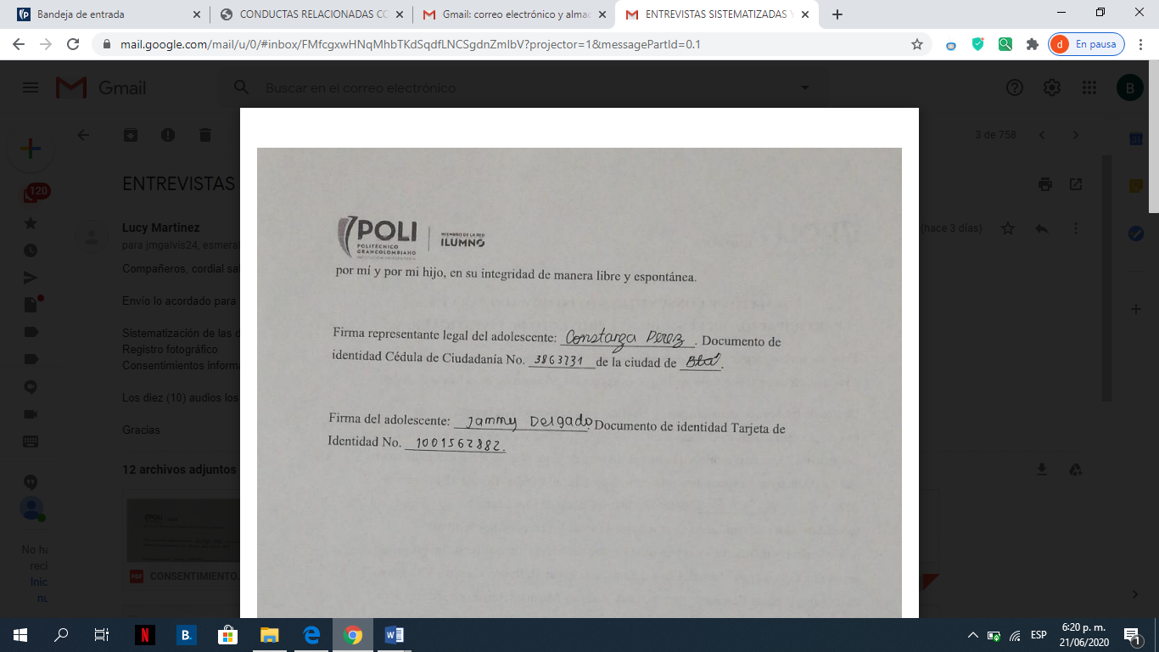

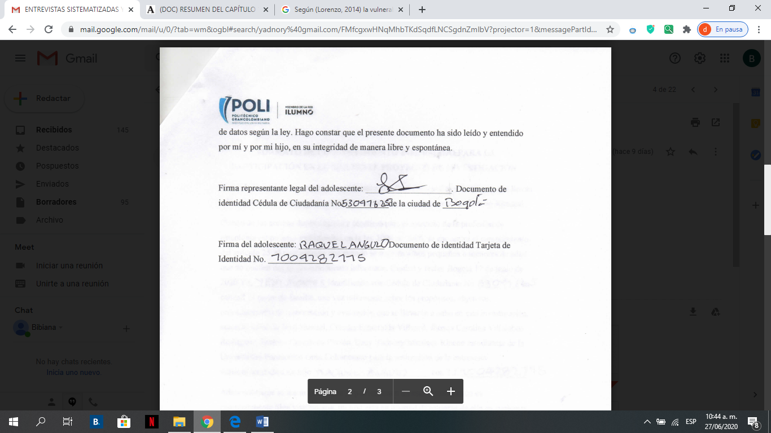

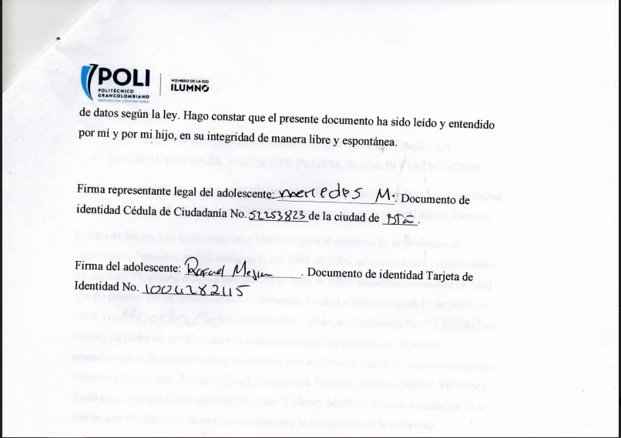

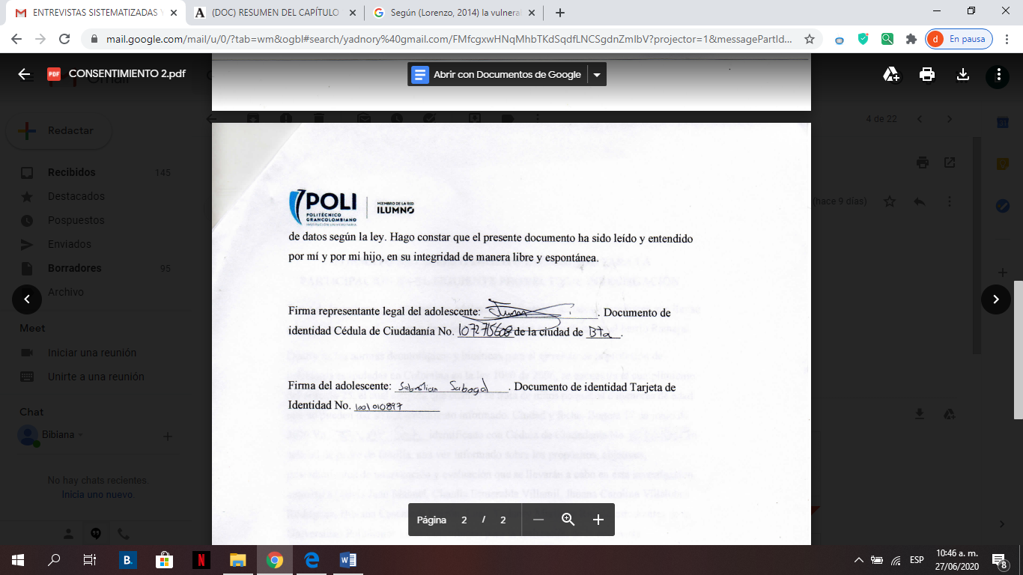
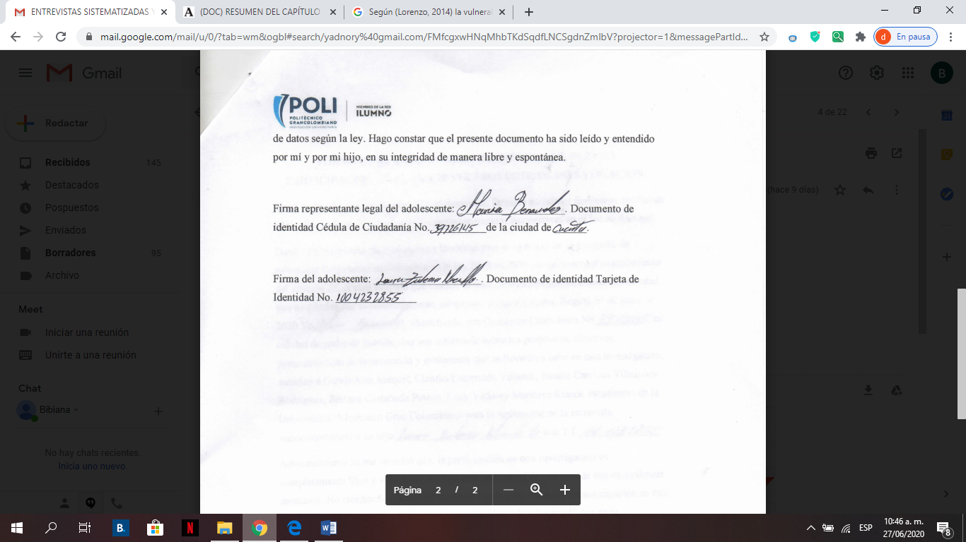
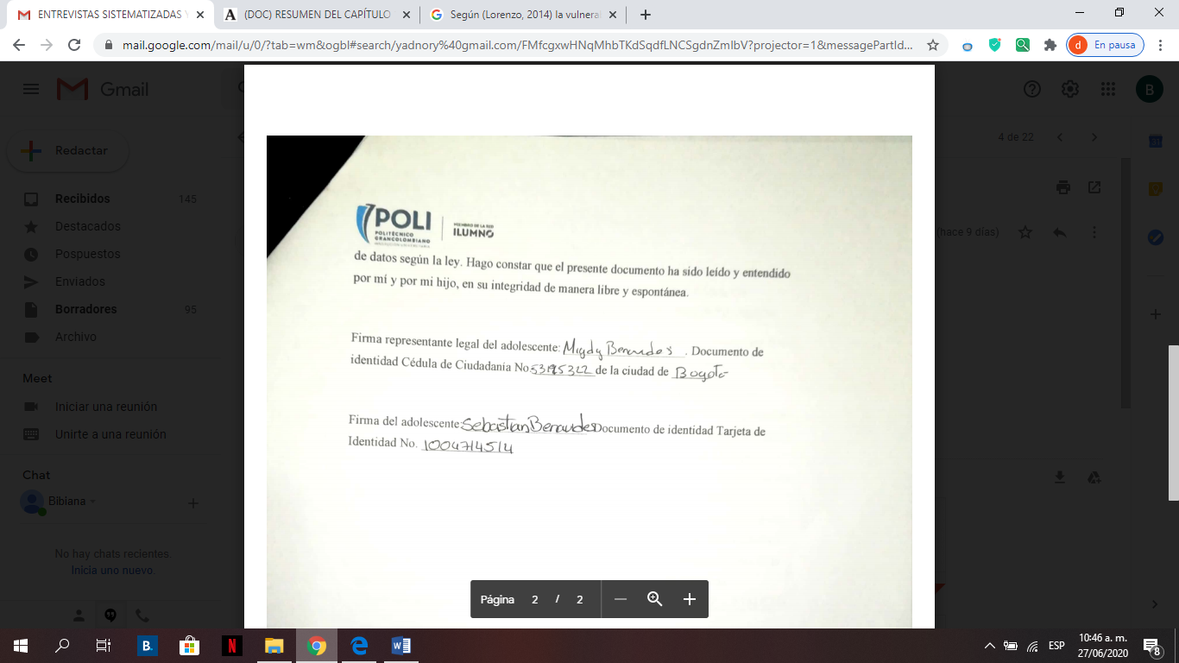
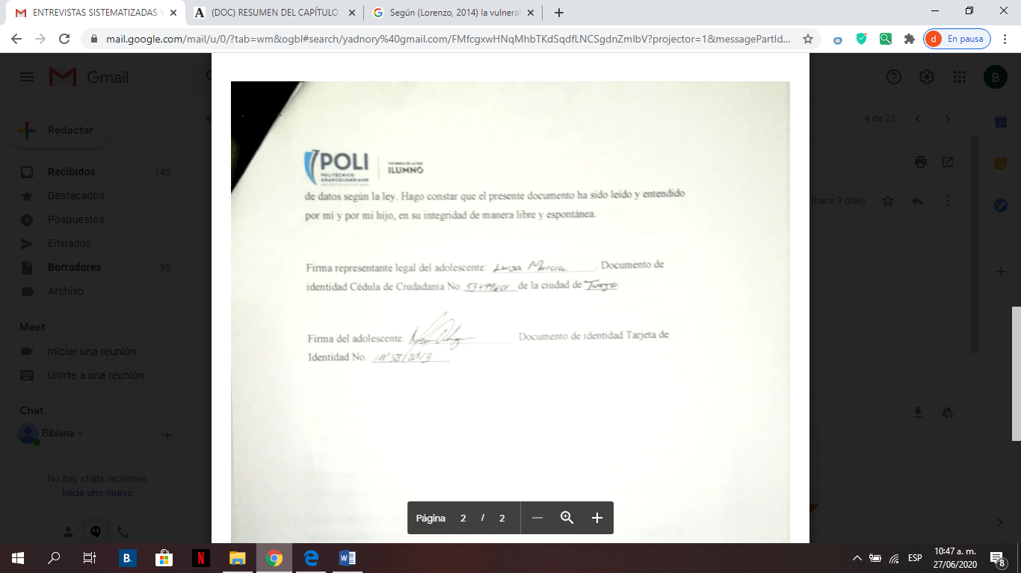
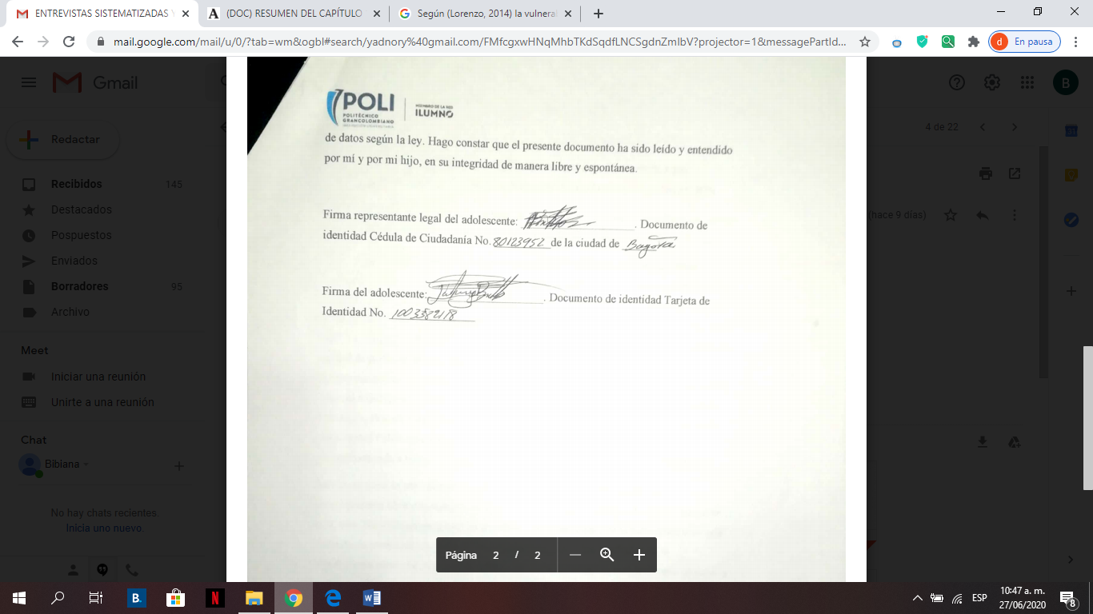
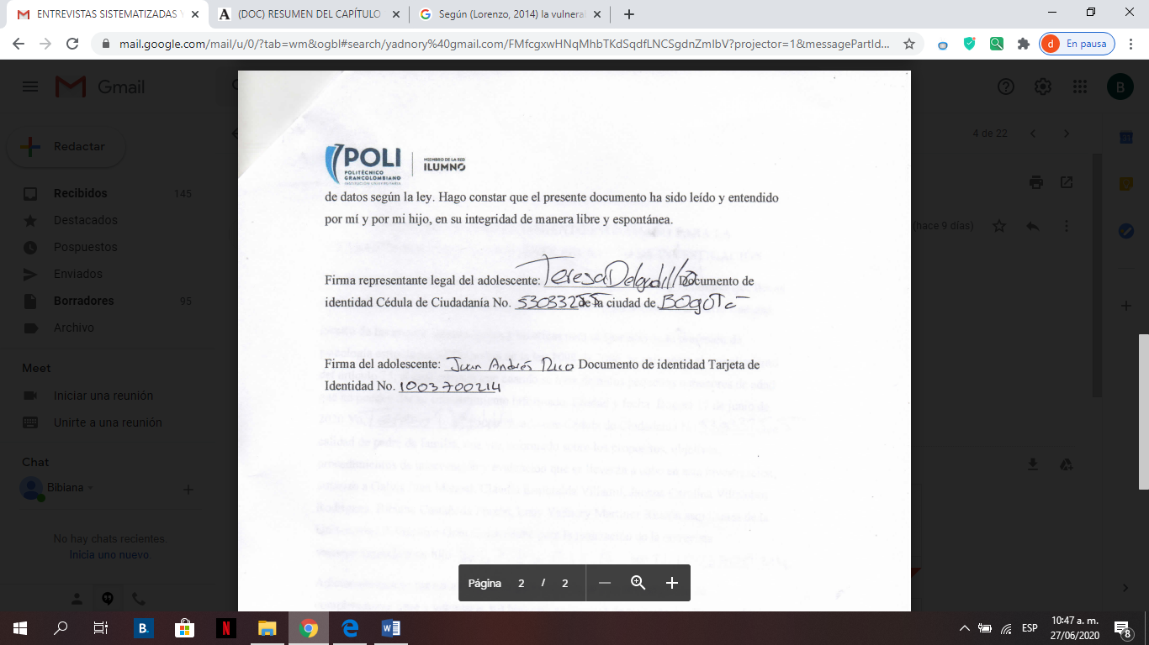
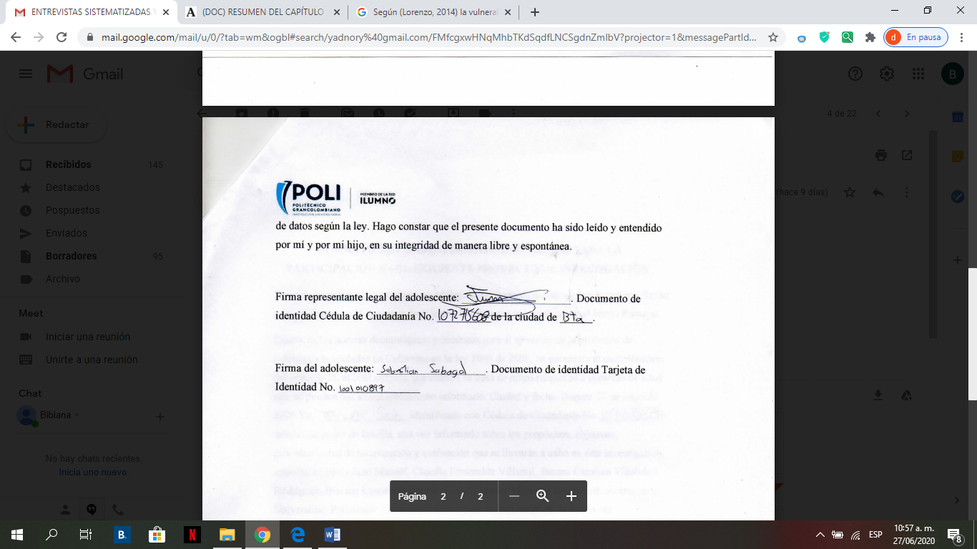

Anexo 4 (fotos)

REGISTRO FOTOGRÁFICO DE LAS ENTREVISTAS

- P1-15ª-X = Participante 1, 15 años, Femenino, grado 9 AUDIO 1
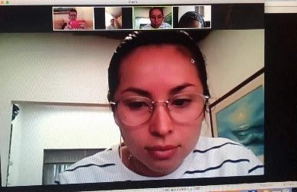
- P2-17ª-Y= Participante 2, 17 años, Masculino, grado 11 AUDIO 2
- P3-16ª-Y= Participante 3, 16 años, Masculino, grado 8 AUDIO 3
- P4-17ª-Y= Participante 4, 17 años, Masculino, grado 11 AUDIO 4
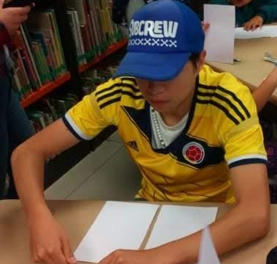

- P5-16ª-X= Participante 5, 16 años, Femenino, grado 9 AUDIO 5

- P6-14ª-X= Participante 6, 14 años, Femenino, grado 8 AUDIO 6
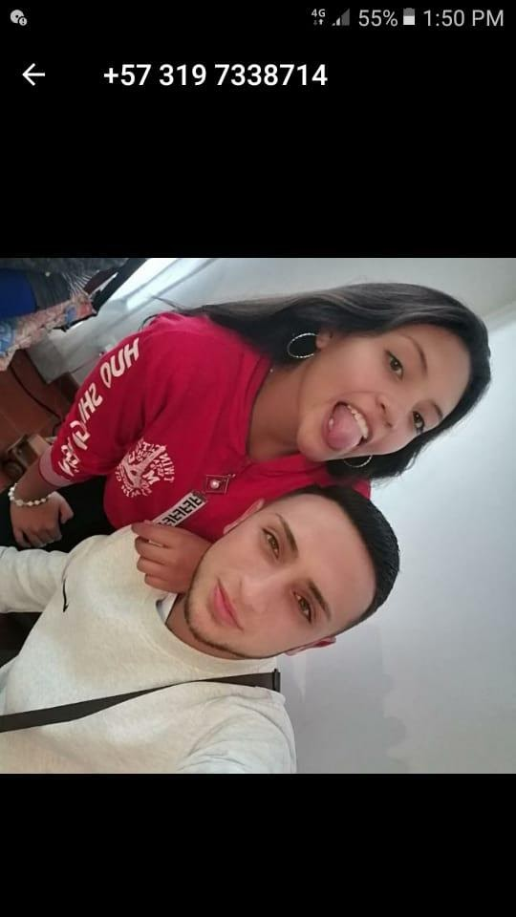

- P7-17ª-Y= Participante 7, 17 años, Masculino, grado 9 AUDIO 7
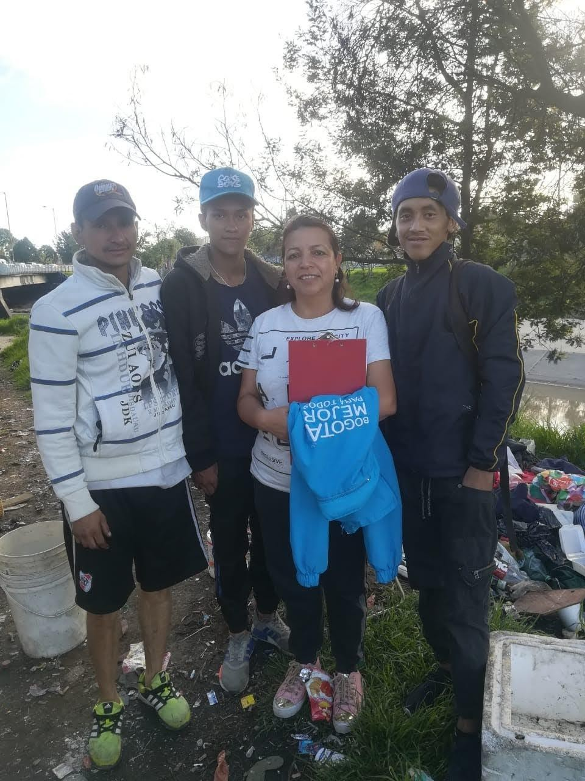
- P8-15ª-X= Participante 8, 15 años, Femenino, grado 9 AUDIO 8
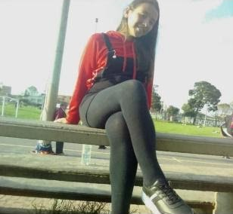

- P9-16ª-Y= Participante 9, 16 años, Masculino, grado 9 AUDIO 9
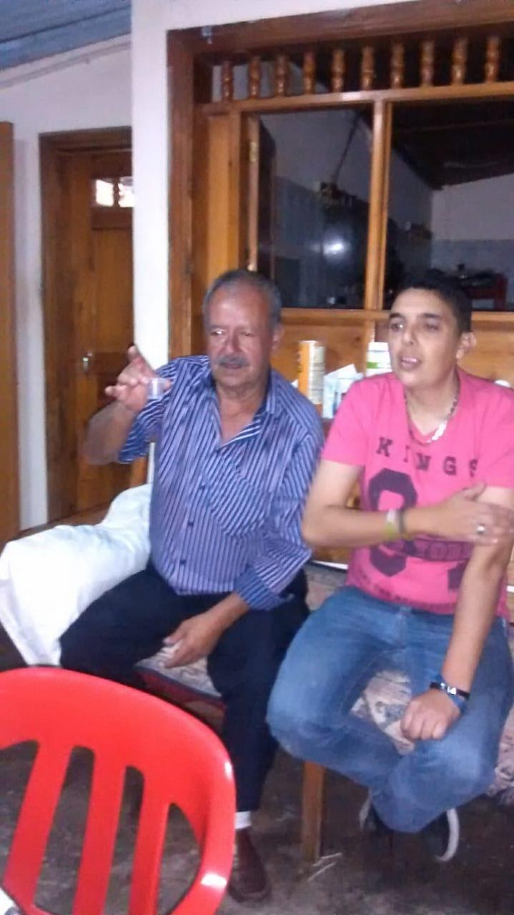
- P10-15ª-X= Participante 10, 15 años, Femenino, grado 8, AUDIO 10
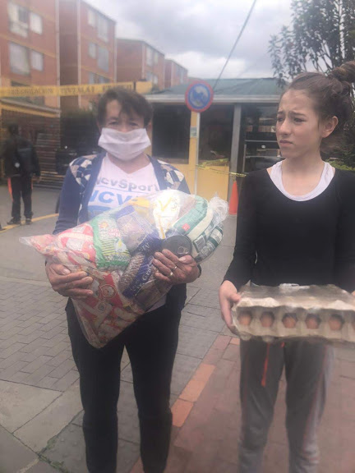

Anexo 5

Tabla 2. Categoría personal y subcategorías

Código participante | Edad | Grado
P1 | 15 | 9
P2 | 17 | 11
P3 | 16 | 8
P4 | 17 | 11
P5 | 16 | 9
P6 | 14 | 8
P7 | 17 | 9
P8 | 15 | 9
P9 | 16 | 9
P10 | 15 | 8

